实验报告
许政阳 231880081 邮箱：2329562869@qq.com
一、实验进度
我完成了所有内容。
二、实验结果
我实现了getchar，getstr，printf等库函数，结果如图：
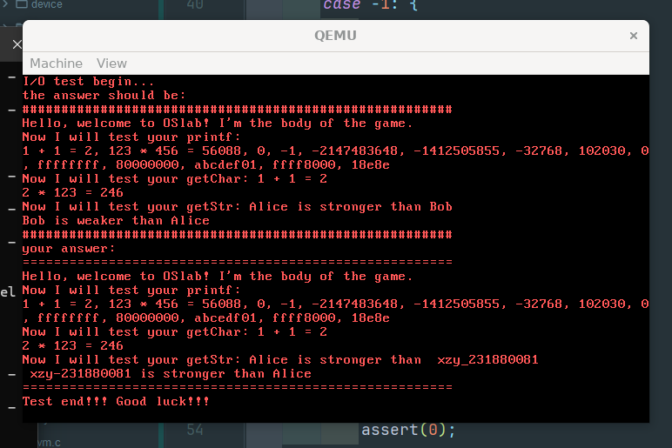
三、修改添加的代码
1.设置esp（bootloader/start.s）
2.从bootMain进入内核(bootloader/boot.c)：
3.从内核进入用户态（kernel/kvm.c函数loadUMain）
4.中断处理(kernel/irqHandle.c)以及其中系统调用函数(getChar,getStr,print等)的补全
5.(kernel/doIrq.S)line:66 将irqKeyboard的中断向量号压入栈
6.初始化（kernel/main.c的kEntry）
7.kernel/idt.c的setInt,setTrap,initIdt
8.lib/syscall.c 中 getChar，getStr,printf函数的补全
四、关于调试的心得
1.在调试程序过程中我又一次遇到了不停读取磁盘的问题。通过putChar接口打印断点，大大方便了调试。
2.对于boot block is too large的处理：
在bootloader的makefile里修改：objcopy -S -j .text -O binary bootloader.elf bootloader.bin

